

Projeto Final em Engenharia Informática

ResUAB

aPLICAÇÃO INTEGRADA PARA REGISTO E MONITORIZAÇÃO DA QUAnTIDADE DE RESIDUOS URBANOS PRODUZIDOS e separados PELA uab

Orientador - Professor José Coelho

07 de Maio de 2024

Índice

1 - Descrição e objetivos do trabalho 2

1.1. Proposta para o trabalho 3

1.2. Objetivos 4

1.3. Resultados esperados 8

1.4. Cronograma 8

2 - Metodologia 10

3 - Apresentação e análise dos resultados 12

3.1 Gestão de Residuos Urbanos Produzidos e Separados na UAB 12

3.2 Requisitos do Software para Gestão de Resíduos 12

3.3 Análise e Projeto do Software 13

3.4 Software para gestão de recolhas de residuos urbanos da UAB 17

Capítulo 1

# 1 - Descrição e objetivos do trabalho

A produção de resíduos sólidos cresceu consideravelmente nos últimos anos, principalmente por causa do crescimento populacional e do aumento no consumo de produtos industrializados. Acompanhando este crescimento, existe também uma maior preocupação com a recolha e separação dos resíduos, situação à qual a UAB não ficou indiferente.

Dados da Agência Portuguesa do Ambiente, demonstram este crescimento na produção de resíduos em Portugal.

***Produção e capitação de resíduos urbanos***

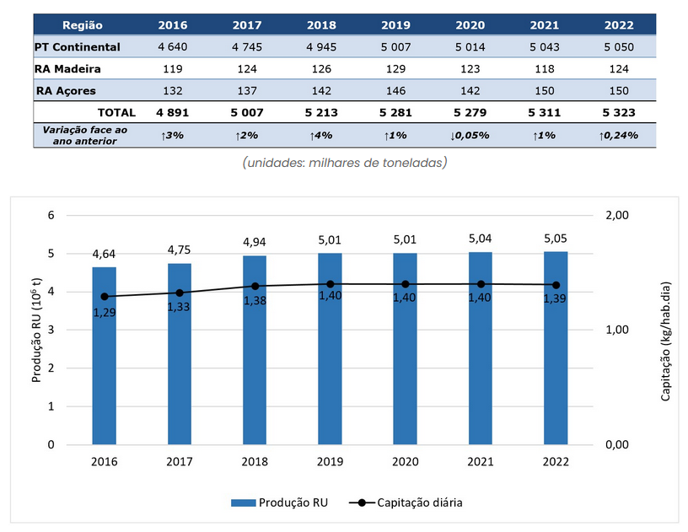

Apesar de nos últimos anos ter havido um incremento no número de infraestruturas para a recolha seletiva, a mesma não teve os reflexos proporcionais nos quantitativos recolhidos seletivamente, conforme dados da Agência Portuguesa do Ambiente.

***Recolha de RU***

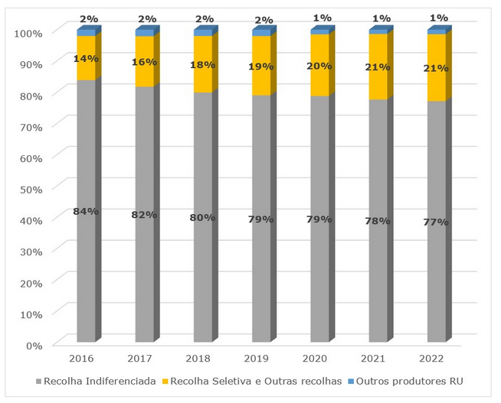

Neste sentido a UAB já efetua uma separação dos resíduos e executa o registo dos mesmos numa folha de dados, de modo a poder monitorizar a produção e separação de resíduos.

Para melhorar a recolha e tratamento da informação recolhida, assim como a capacidade de monitorização, pretende-se criar uma aplicação integrada para registo e monitorização da quantidade de resíduos urbanos produzidos e separados pela UAB nos vários edifícios da instituição.

## Proposta para o trabalho

A aplicação integrada para registo e monitorização da quantidade de resíduos urbanos produzidos e separados pela UAB nos vários edifícios da instituição, englobará, para além da aplicação propriamente dita e respetiva base de dados, um painel de controlo, via web.

Pretende-se também criar uma aplicação móvel que permita uma maior facilidade no registo e análise da informação em qualquer ponto, tendo sempre em conta as regras de segurança exigidas através de um acesso web.

Pretende-se ainda efetuar a criação da estrutura de dados (BD) de acordo com as normas e a nomenclatura normalizadas.

Está ainda por definir qual a linguagem a utilizar na criação da aplicação, no entanto os testes em curso têm sido efetuados utilizando a linguagem Java.

## Objetivos

Com este projeto pretende-se facilitar todo o processo de registo, análise e tratamento dos dados recolhido, tendo em vista possibilitar uma melhor monitorização assim como uma melhoria das tarefas de separação e diminuição dos resíduos não separados e posteriormente reciclados, respeitando a tecnologia e os meios existente na instituição de modo a não gerar um custo acrescido de implementação.

Pretende-se que a recolha de informação e monitorização possa ser efetuada e analisada, em conjunto ou separadamente, tendo em conta os vários edifícios da instituição, possibilitando uma comparação da eficiência em termos de reciclagem de cada um dos edifícios em análise.

Os edifícios que se pretendem monitorizar são os seguintes:

Edifício Sede no Palácio de Ceia, em Lisboa

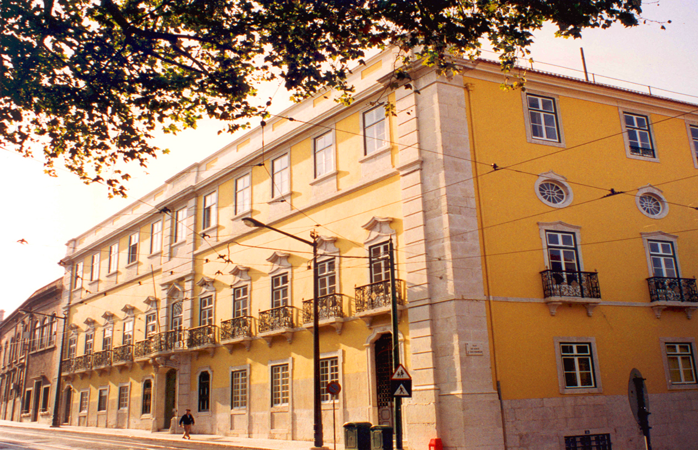

Edifício da Rua Almirante Barroso, em Lisboa

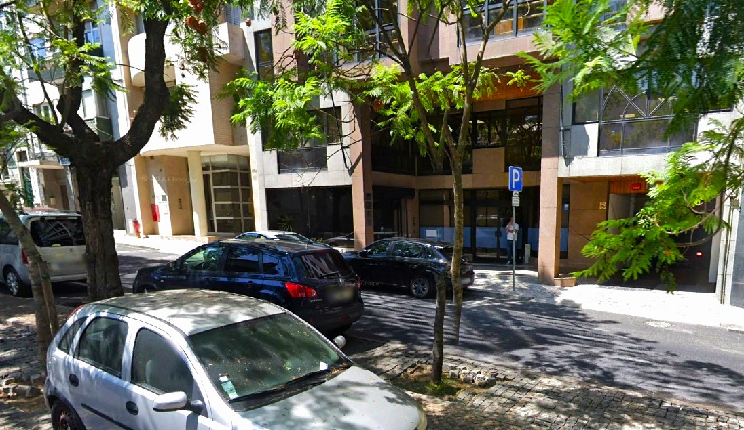

Edifício da Rua da Imprensa Nacional, em Lisboa

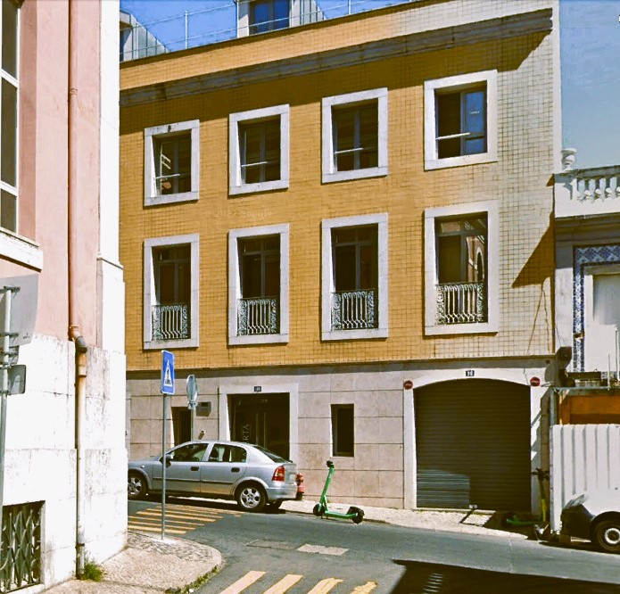

Edifício da Delegação Regional de Coimbra

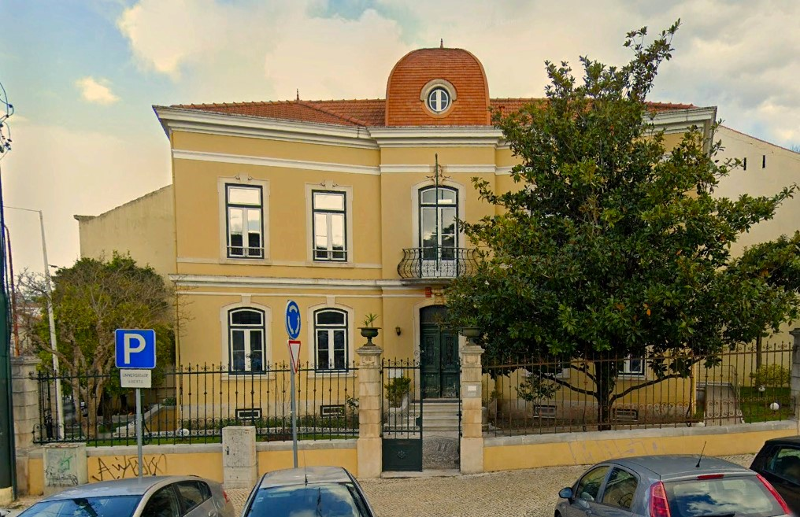

Edifício da Delegação Regional do Porto

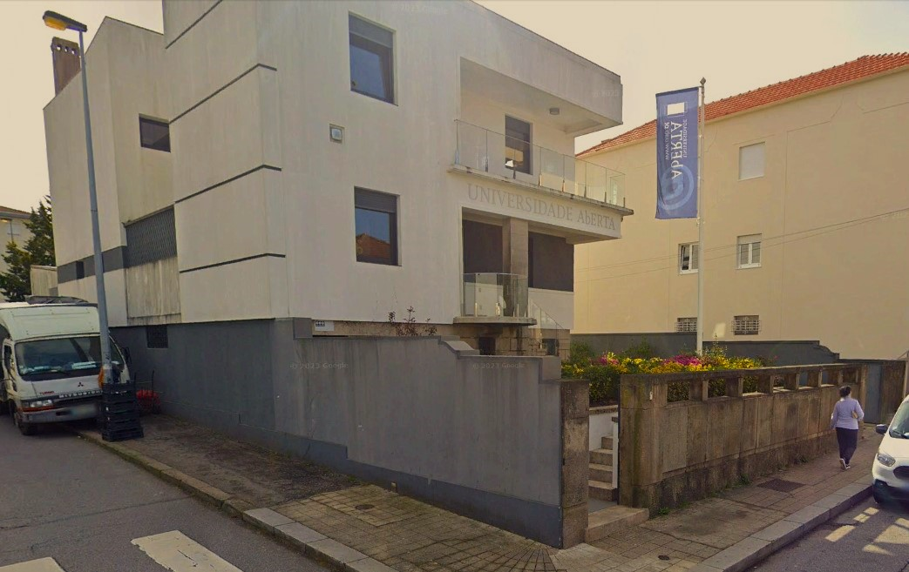

A aplicação criada permitirá a monitorização de outros edifícios, assim como poderá monitorizar partes separadas de um mesmo edifício, mediante uma definição pretendida pela instituição.

No que diz respeito ao registo do tipo de resíduos recolhidos, pretende-se utilizar como base as especificações técnicas da Portaria n.º 851/2009, de 7 de agosto.

***Caracterização física média dos RU produzidos no Continente em 2022***

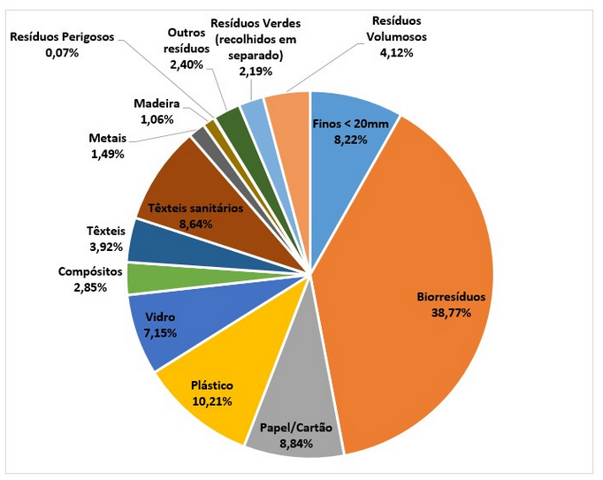

## Resultados esperados

Pretende-se com este projeto melhorar a eficiência em termos de reciclagem, de cada um dos edifícios abrangidos. Para que esta melhoria seja possível, é necessário tornar o registo dos dados mais simples e rápido, assim como permitir uma constante monitorização, em tempo real, incentivando a uma melhor separação dos resíduos.

Todos os envolvidos no processo de separação, registo e monitorização irão ter conhecimento dos dados recolhidos e das metas atingidas, sendo também eles incentivados a melhorar estas mesmas metas, melhorando assim a performance e eficiência da instituição.

## Cronograma

O trabalho a desenvolver será distribuído pelo semestre, mediante a seguinte cronologia:

1ª Fase – Execução e apresentação da Proposta Inicial até dia 03 de Abril de 2024.

2ª Fase – Construção da estrutura da aplicação de acordo com as especificações a recolher junto dos serviços da UAB.

Desenvolvimento da aplicação e respetiva base de dados para armazenamento e estruturação da informação.

Criação da interface Web que irá permitir o carregamento e monitorização da informação.

Execução de testes de funcionamento.

Execução e apresentação do Relatório Intermédio do Projeto até ao dia 8 de Maio de 2024.

3ª Fase – Correção de problemas identificados.

Construção da aplicação móvel que permitirá uma mais fácil e eficaz utilização e interação.

Execução de testes de funcionamento e correção das anomalias detetadas.

Introdução de melhorias identificadas.

Execução e apresentação do Relatório final do projeto até ao dia 26 de Junho de 2024.

4ª Fase – Preparação da Defesa do projeto que ocorrerá no dia 9 ou 16 de julho.

Capítulo 2

# 2 - Metodologia

Para se efetuar a definição metodológica do software para gestão de resíduos urbanos nos edifícios da UAB, partiu-se da necessidade de um estudo bibliográfico sobre o tema resíduos urbanos para identificar os aspetos essenciais de uma ferramenta computacional nessa área.

Averiguação do modo de gestão de resíduos exercida nos vários edifícios da UAB

O trabalho está a ser desenvolvido em cinco fases, iniciando pela averiguação do modo de gestão de resíduos exercida nos vários edifícios da UAB. A segunda fase constituiu-se do levantamento de requisitos, seguindo com a análise e projeto do software, fase após a qual será desenvolvido o software em questão. Na última fase, o produto será testado e implementado na UAB.

Levantamento de requisitos

Área Administrativa

Área Informática

O desenvolvimento metodológico deste trabalho é exposto na figura seguinte.

Testes e Implementação

MySQL

PHP / CSS / JavaScript / HTML

Desenvolvimento do software

Análise e projeto de software

Diagramas de casos de uso

Diagramas de classes

Estrutura Informática de base

Documentos de registo atuais

Na primeira fase estabelecida pela averiguação do modo de gestão de resíduos exercida nos vários edifícios da UAB, identificarem-se os responsáveis pelo processo administrativo e a estrutura de gestão de resíduos. Também se constatou a inexistência de softwares para a gestão de resíduos urbanos.

Este procedimento desencadeou-se por meio de uma reunião, num primeiro momento com o coordenador do projeto e posteriormente com os responsáveis pelas áreas administrativa e informática, sendo complementado por pesquisa bibliográfica. Em função disso, foram identificados os requisitos fundamentais para o desenvolvimento do software.

No levantamento de requisitos, realizado na segunda etapa, foram utilizadas as informações obtidas na fase de averiguação como auxílio na identificação dos requisitos.

Seguindo com a análise dos documentos e dados eletrónicos. Neste processo foram analisados documentos e relatórios utilizados para registo e controle de resíduos.

A análise e projeto do software constituído na terceira fase assenta fundamentalmente nos dados obtidos na fase de levantamento de requisitos. Conforme Eduardo Bezerra (2007), a análise requer um estudo minucioso dos requisitos, que serão utilizados na arquitetura dos modelos funcionais para conceber a ferramenta a ser desenvolvida.

Segundo Wazlawick (2004), a análise deve apresentar as funcionalidades do software, concentrando-se no domínio do problema, que correspondem a um conjunto de características que deverão estar presentes na ferramenta. Neste processo sempre que possível, deve-se ignorar a existência de um mundo computacional.

O projeto é considerado por Eduardo Bezerra (2007) como um complemento da análise, tendo o foco no domínio da solução computacional. Portanto, de acordo com a tecnologia disponível, determina-se como o sistema será executado para atender aos requisitos.

Para modelagem do software, na fase de análise e projeto, utilizaram-se os diagramas de casos de uso e o diagrama de classes, da Linguagem de Modelagem Unificada (Unified Modeling Language - UML) (Eduardo Bezerra, 2007).

A quarta fase constitui-se pelo desenvolvimento do software, processo em que utilizará essencialmente a linguagem de programação PHP (Hypertext Preprocessor). Optou-se por esta linguagem por ser open source, e pela facilidade de desenvolvimento de páginas web dinâmicas utilizando códigos PHP com HTML (Hyper Text Markup Language).

As informações executadas pelo software serão armazenadas numa base de dados.

Segundo Damas (2007) uma base de dados “é uma coleção de dados estruturados, organizados e armazenados de forma persistente”. Também podendo ser considerado como uma coleção de dados relacionados (ELMASRI & NAVATHE, 2011). No processo de definição, construção e manipulação da base de dados optou-se pelo sistema de gerenciamento de bases de dados MySQL, que utiliza a linguagem de consulta estruturada SQL (Structured Query Language) (MANZANO, 2007).

A última fase do trabalho é estabelecida pela execução de testes e implementação, onde os responsáveis pelas várias áreas e o coordenador do projeto terão um papel fundamental.

Capítulo 3

# 3 - Apresentação e análise dos resultados

## Gestão de Residuos Urbanos Produzidos e Separados na UAB

No procedimento de averiguação da forma de gestão de resíduos nos edifícios da Universidade Aberta, identificaram-se os responsáveis por essa tarefa, constatando-se a existência de uma equipa de coordenação. Cada edifício tem um funcionário e um responsável pelo registro dos dados administrativos.

As tarefas são executadas regularmente.

Estes registos são efetuados em folhas de cálculo nos vários edifícios, e partilhados com a equipa responsável centralmente sendo os mesmos tratados de uma forma centralizada.

Ao analisar o processo administrativo, evidenciou-se a necessidade do desenvolvimento do software para gestão destas mesmas tarefas.

## Requisitos do Software para Gestão de Resíduos

Os dados obtidos na fase anterior serviram como base para o levantamento de requisitos. Esta fase resultou num documento de especificação de requisitos, onde estão elencados os requisitos primordiais para o desenvolvimento do software.

Nesse processo obtém-se uma visão geral do sistema, destacando a finalidade do software em auxiliar os responsáveis nas suas ações administrativas e na gestão de resíduos recicláveis. As suas funcionalidades estão organizadas em cadastros, registos e relatórios.

Na opção Cadastro, serão permitidos: cadastro de utilizadores, edifícios, materiais recicláveis e recipiente de recolha.

No menu Registos são armazenados dados das recolhas efetuadas pelos utilizadores e quantidades de resíduos recolhidos.

Em relação a estas informações podem ser gerados relatórios por meio do menu Relatórios, que também permite consultas e listagem de relatórios sobre os cadastros de utilizadores, edifícios, materiais recicláveis e recipientes de recolha.

As especificações obtidas na fase de levantamento de requisitos estão expostas no quadro seguinte:

**Documento de Especificação de requisitos**

|  |
| --- |
| **Requisitos Funcionais** |
| Cadastrar utilizadores: id, nome, função, localização, contacto, observações; |
| Cadastrar edifícios: id, nome, morada, fotografia, responsável, observações; |
| Cadastrar materiais recicláveis: id, descrição do tipo, observações; |
| Cadastrar recipientes de recolha: id, descrição do tipo, capacidade, cor, material, observações; |
| Registar dados das recolhas efetuadas pelos utilizadores: id, data, hora; |
| Registar quantidades de resíduos recolhidos: id, quantidade; |
| Gerar relatórios de cadastro (informações necessárias para gerar relatório):  Utilizadores: id inicial e id final (intervalo de id).  Edifícios: id inicial e id final.  Materiais recicláveis: id inicial e id final.  Recipientes: id inicial e id final. |
| Gerar relatório de registo (informações necessárias para gerar relatório):  Recolhas efetuadas pelos utilizadores: id do utilizador inicial e final, intervalo de tempo.  Quantidades de resíduos recolhidos: id do resíduo inicial e final, intervalo de tempo. |

|  |  |  |
| --- | --- | --- |
| **Requisitos Não Funcionais** | | |
| Descrição | Restrição | Categoria |
| Controle de acesso | Utilizador da ferramenta deve estar cadastrado e ter permissão de acesso. | Segurança |
| Compatibilidade | A ferramenta deve ser compatível com os navegadores Mozilla Firefox, Google Chrome, Edje. | Portabilidade |
| Facilidade uso | A ferramenta deve ser de fácil operação, sendo necessário apenas conhecimentos básicos de informática. | Usabilidade |
| Backup | Backup de dados deve estar disponível e de fácil manutenção. | Confiabilidade |

## Análise e Projeto do Software

Nesta fase são apresentados os modelos funcionais do software, tendo por base a fase de levantamento de requisitos. Neste processo são delineados os diagramas de casos de uso e os diagramas de classe.

Segundo Guedes (2011) o diagrama de casos de uso é conceituado como um diagrama que:

*[...] procura, por meio de uma linguagem simples, possibilitar a compreensão do comportamento externo do sistema (em termos de funcionalidades oferecidas por ele) por qualquer pessoa, tentando apresentar o sistema por intermédio de uma perspetiva do utilizador.*

Com base no conceito do autor, estes diagramas apresentam as funcionalidades do software em numa visão do utilizador.

O diagrama de casos de uso envolvendo os cadastros é exibido na figura seguinte. O ator Administrador, tem como sua responsabilidade cadastrar os utilizadores, edifícios, materiais recicláveis e recipientes de recolha, também podendo consultar dados e listar relatórios sobre os dados cadastrados.

**Diagrama de Casos de Uso – Cadastro**

Cadastrar Cadastrar

Utilizadores Administradores

Cadastrar

edifícios



Cadastrar matérias

Ator – Administrador recicláveis

Cadastrar recipientes

de recolha

Consultar dados e listar

relatório sobre dados cadastrados

Ator – Diretor projeto

A função de cadastrar os Administradores do sistema é do Diretor do Projeto, que conforme a figura anterior, também está habilitado a cadastrar utilizadores, edifícios, matérias recicláveis e recipientes de recolha, pode também consultar dados e listar relatórios sobre os dados cadastrados.

A figura seguinte apresenta o diagrama de casos de uso relacionado com os registos de recolhas efetuadas pelos utilizadores e quantidades de resíduos recolhidos. Estas atribuições em conjunto com as consultas e emissão de relatórios dos respetivos lançamentos são executadas pelo Ator – Utilizador.

**Diagrama de Casos de Uso – Registos**

Registar recolhas

efetuadas

 Registar quantidades

De resíduos

 Ator – Administrador

Ator – Utilizador

Consultar dados e emitir

relatório sobre dados registados

Ator – Diretor projeto

Conforme a figura anterior, percebe-se que o ator Direto do Projeto também tem acesso aos relatórios sobre os registros. Isso ocorre devido a sua função. Também o ator Administrador tem acesso a registar recolhas efetuadas, quantidades de recolhas e aos relatórios sobre os registros.

O diagrama de classes também é delineado nesta fase, detalhando estaticamente a estrutura organizacional das classes existentes no sistema, com seus atributos e métodos.

As classes pertencentes ao software para gestão de resíduos urbanos são expostas no diagrama de classes (ainda num formato não definitivo) da figura seguinte, com os seus relacionamentos e as respetivas multiplicidades.

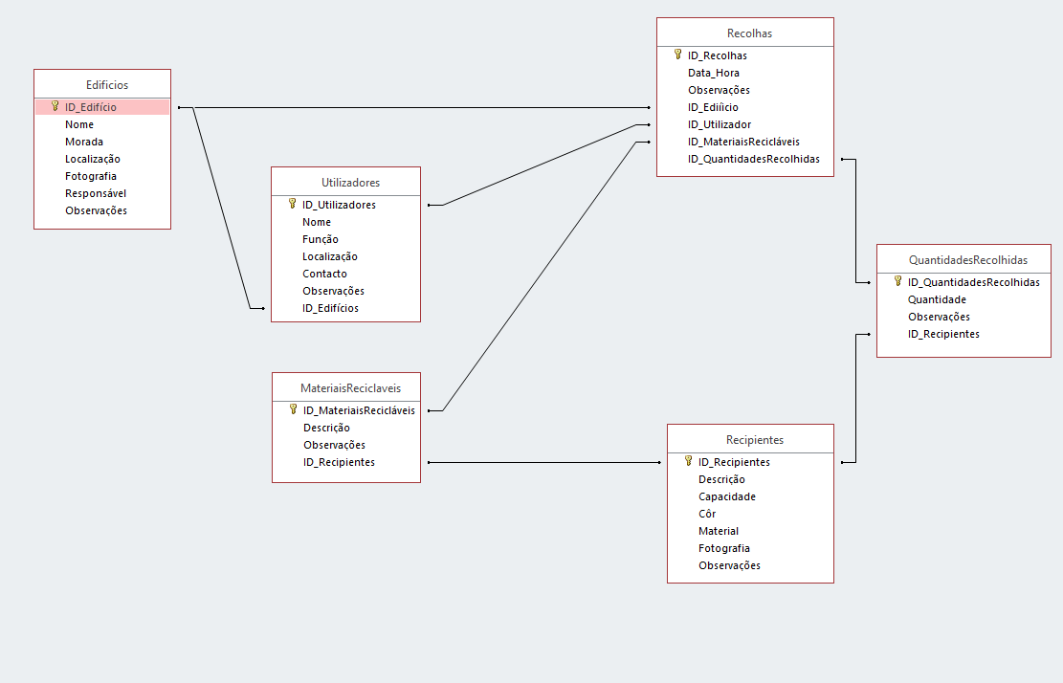

A classe “Edifícios” mantém informações sobre os edifícios, relacionando-se com a classe “Utilizadores” e com a classe “Recolhas”.

A classe “Utilizadores” mantém informações sobre os utilizadores associados a um ou mais edifícios, relacionando-se com a classe edifício, que por meio dos seus atributos registra informações dos edifícios, como nome, morada, fotografia, responsável, observações, entre outros. Á classe “Utilizadores” está ligada a classe “Recolhas”, desta forma obtém as recolhas efetuadas por utilizador num determinado período.

A classe “Recolhas” está ligada a classe “QuantidadesRecolhidas” e á classe “MateriaisReciclaveis”, desta forma obtém as quantidades e o tipo de resíduos recolhidos por utilizador num determinado período.

Conforme figura anterior (ainda num formato não definitivo), os métodos das classes correspondentes ao processo de gestão de resíduos possibilitam cadastro, alteração, exclusão, registo, consulta de dados e emissão de relatórios sobre os dados existentes.

## Software para gestão de recolhas de residuos urbanos da UAB

O software deverá apresentar as funcionalidades definidas na fase inicial, necessárias ao processo gestão de recolhas de resíduos urbanos da UAB. Nesta fase são apresentados alguns ecrãs do software envolvendo cadastros, registos e relatórios.